Τα κολλητήρια του εργαστηρίου

-Stand alone

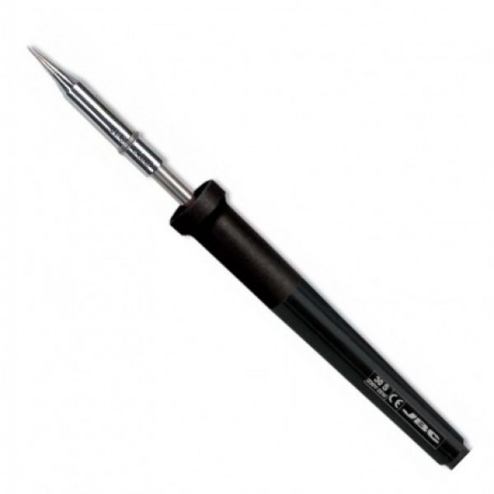Κολλητήρι JBC-30ST 230V (με βάση)

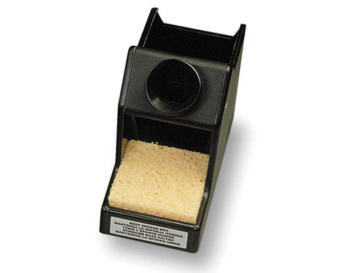

Features  
Power: 25W  
Max. temperature: 380 ºC  
Delay to 300 ºC: 2min 15s  
Weight without cable: 40g  
Total packaged: 120g

-Solder station

STANNOL INDUSTA 550

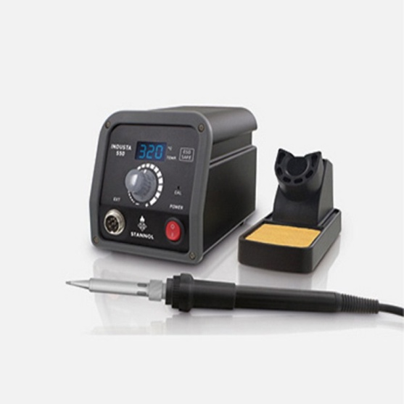

|  |  |
| --- | --- |
| Power Supply | 230 V / 50/60 Hz |
| Power Consumption | 55 W |
| Output | 24 V |
|  |  |
| Temperature Range | 200°C – 480°C |
| Heating Time 23°C–380°C | 50 Seconds |
| Heating Element | Ceramic |
| Equipotential Bonding | 3,5 mm jack socket |
| Dimension (WxHxD) | 115 x 114 x 160 mm |
| Weight | 2,0 kg |

-WELLER

WS 51

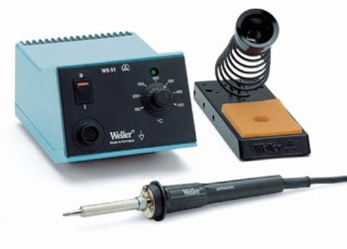

|  |  |  |
| --- | --- | --- |
|  |  |  |
|  |  |  |
|  |  |  |
|  |  |  |
| Display | Analogue |  |
| Max. power | 80W |  |
| Operating voltage | 230V AC |  |
| Power | 50 - 80W |  |
| Temperature range | 150 - 450°C |  |
| Operating voltage | 230V AC |  |
| Max. temperature | +450°C |  |
| Min. temperature | +150°C |  |
| Product type | Soldering station |  |

- Σταθμός κόλλησης θερμού αέρα ZD939B

Ο σταθμός κόλλησης θερμού αέρα είναι ιδανικός για κόλληση-αποκόλληση υλικών SMD.

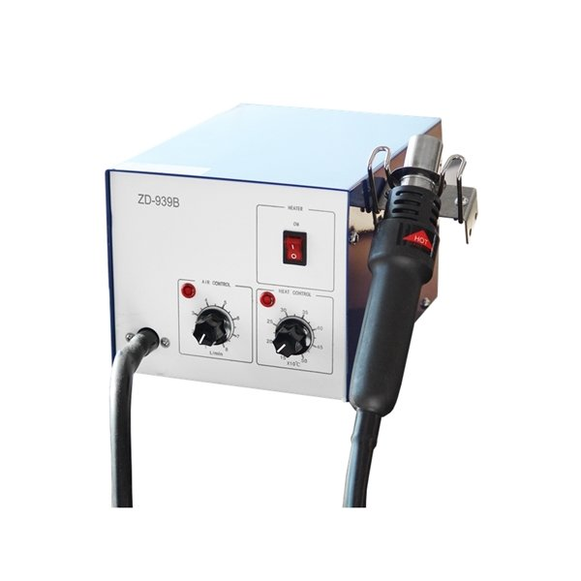

Χαρακτηριστικά:  
- Ευρύ φάσμα ροής του αέρα και της θερμοκρασίας.  
- Δυνατότητα ρύθμισης θερμοκρασίας και ροής αέρα για εύκολη κόλληση/αποκόλληση υλικών SMD.  
- Ταχεία αύξηση της θερμοκρασίας.  
- Αυτόματη λειτουργία ψύξης.  
- Εύκολο στην χρήση.  
- Έξυπνος και εργονομικός σχεδιασμός για οικονομία χώρου.  
  
Τεχνικά χαρακτηριστικά:  
- Μοντέλο: ZD-939B.  
- Ισχύς: 50 W.  
- Τάση εισόδου: 220-240 VAC / 50 Hz.  
- Εύρος θερμοκρασίας: 150-500°C  
- Αισθητήρας: θερμοηλεκτρικός  
- Χωρητικότητα: 24 L/min.  
- Κατανάλωση: 320 W.  
- Διαστάσεις: 16x14.5x22.5 cm.  
- Βάρος: 3.9 Kgr.

-Σταθμοί αποκόλλησης

Τύπου SL 916

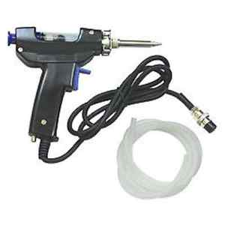

Χαρακτηριστικά:  
Λειτουργία αποκόλλησης

Ψηφιακή αναγραφή της θερμοκρασίας

Τάση λειτουργίας: 220/240VAC

Κατανάλωση: 50W

Τάση κολλητηριού: 24VAC

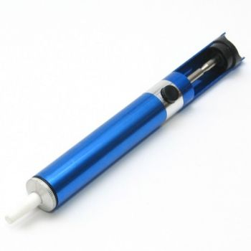-Τρόμπα Αποκόλλησης Αλουμινίου (χειροκίνητες)

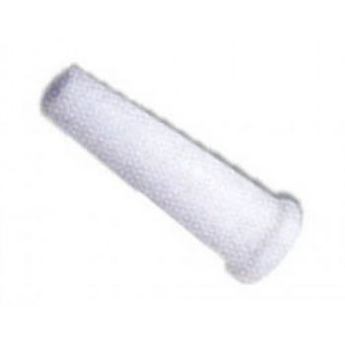

Με ανταλλακτική μύτη

Το εργαστήριο διαθέτει επίσης:

Απορροφητήρα αναθυμιάσεων με φίλτρο της εταιρίας WELLER

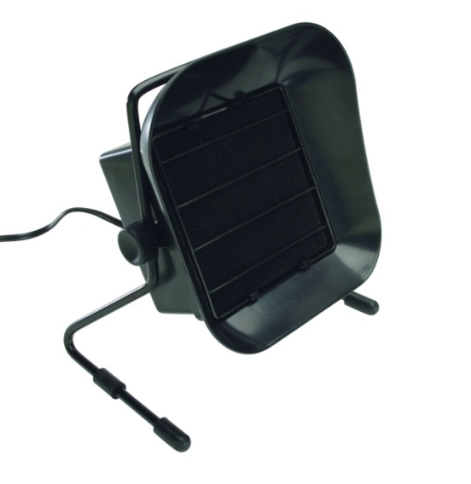

Δυνατότητα αναρρόφησης: 1,25-1,37 m3/min.

Ισχύς Μοτέρ: 20 Watt